

**ПЛАН ЗАСТРОЙКИ**

**по компетенции «Вожатская деятельность»**

***Основная***

**Регионального этапа Чемпионата по профессиональному мастерству «Профессионалы»**

**Пензенская область**

(регион проведения)

2025 г.

**Конкурсная площадка**

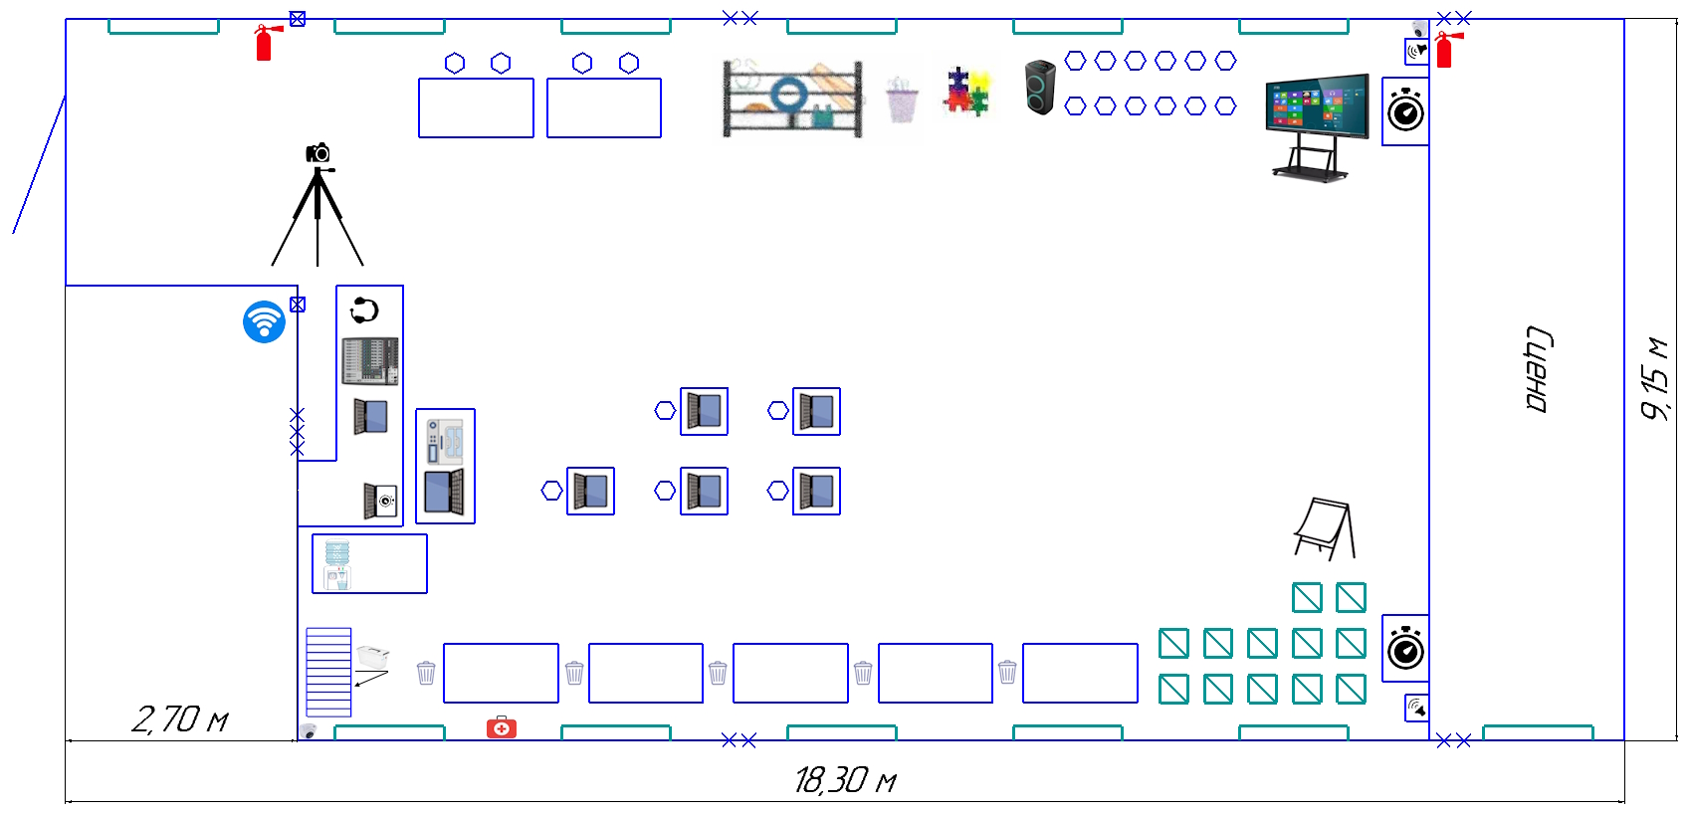

|  |  |
| --- | --- |
| **Комната конкурсантов** | **Комната экспертов и зона работы главного эксперта** |

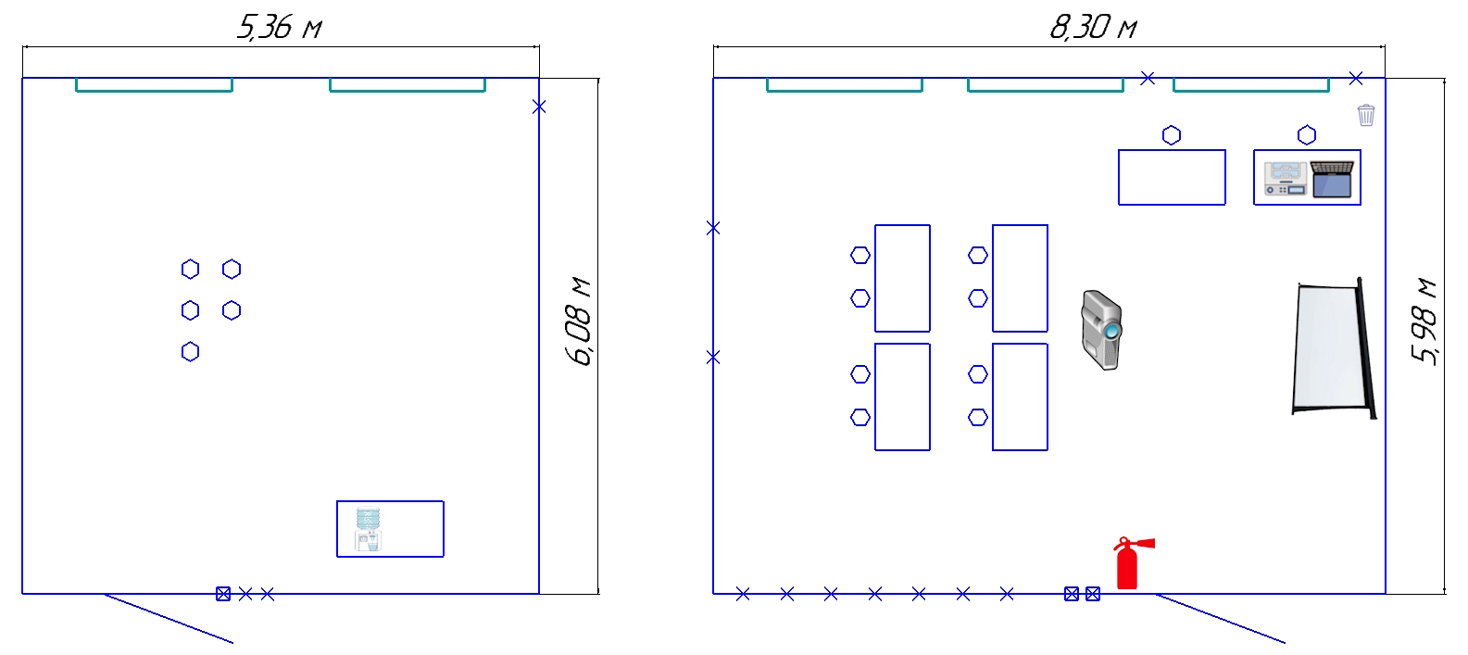

**Условные обозначения**

|  |  |  |  |  |  |
| --- | --- | --- | --- | --- | --- |
|  | Окна |  | Розетка |  | Выключатель |
|  | МФУ Цвет |  | Мусорная корзина |  | Роутер |
|  | Ноутбук |  | Магнитно-маркерный флипчарт |  | Кулер |
|  | Аптечка |  | Стеллаж |  | Огнетушитель |
|  | Ноутбук с таймером |  | Камера наблюдения |  | Видеокамера на штативе |
|  | Телевизор проецирующий таймер |  | Микшер |  | Контейнер для тулбокса |
|  | Активная акустическая система |  | Колонки |  | Пуф |
|  | Стул |  | Интерактивная панель |  | Наушники |
|  | Проектор |  | Экран для проектора |  | Двухместная парта |
|  | Одноместная парта |  | Шахматы Галанова |  | Контейнер гимнастических палок |
|  | Стеллаж со спортивным инвентарем |  | Дверь |  |  |